Меню горячих завтраков
для учащихся МБОУ СОШ №5
для возрастной категории 12-18 лет (2 неделя) 1 вариант
Понедельник  Завтрак  - Каша молочная из пшена и риса с маслом  - Сыр порциями  - Чай с сахаром  - Хлеб пшеничный /ржаной  Обед (Льготная категория)  - Салат из свежих овощей с зеленью  - Борщ сибирский с говядиной со сметаной  - Шницель н/р из говядины  - Макароны отварные  - Компот из брусники  - Хлеб пшеничный /ржаной  - Батончик любительский  - Йогурт фруктовый | 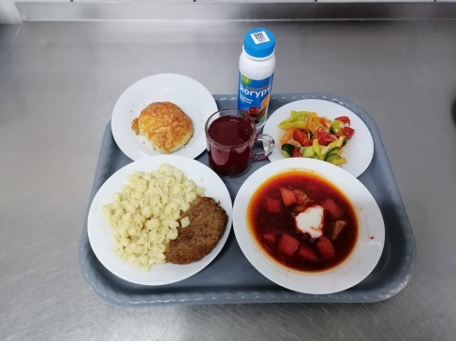  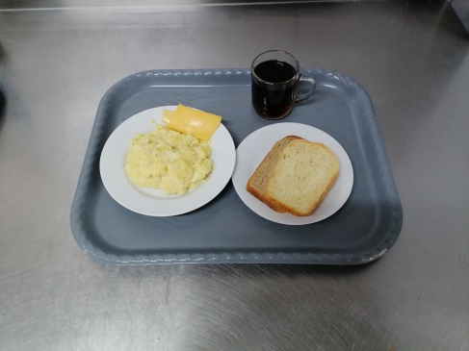
Вторник  Завтрак  - Котлета рыбная (горбуша)  - Макароны отварные  - Чай с сахаром с лимоном  - Хлеб пшеничный/ржаной  Обед (Льготная категория)  - Салат из свежих овощей с зеленью  - Суп овощной с говядиной со сметаной  - Язык отварной  - Каша пшеничная  - Компот из клубники  - Хлеб пшеничный/ржаной  - Мандарин | 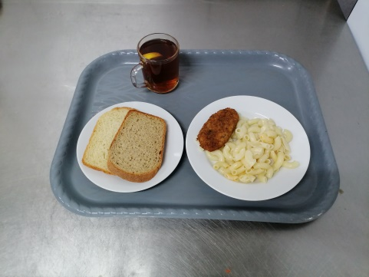  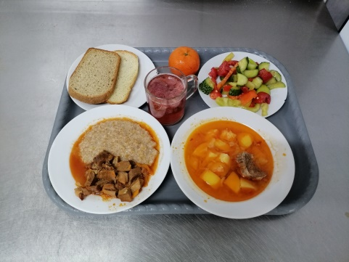
Среда  Завтрак  - Котлета н/р из филе цыплят с соусом  - Каша гречневая  - Чай с сахаром с лимоном  - Хлеб пшеничный/ржаной  Обед (Льготная категория)  - Салат из свежих овощей с зеленью  - Суп картофельный с горохом с говядиной  - Горбуша припущеная  - Картофельное пюре  - Компот из винограда  - Хлеб пшеничный/ржаной  - Йогурт фруктовый | 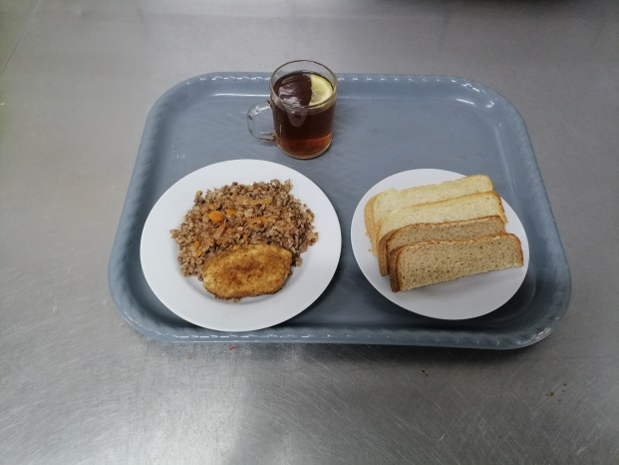  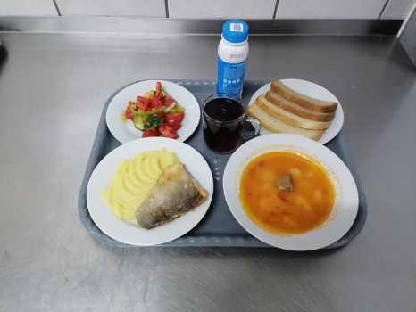
Четверг  Завтрак  - Запеканка рисовая с творогом со сгущ  - Кофейный напиток  - Хлеб пшеничный/ржаной  Обед (Льготная категория)  - Икра из свежих кабачков и баклажан  - Уха ростовская (горбуша)  - Цыплята тушеные  - Рагу овощное  - Компот из сливы  - Хлеб пшеничный/ржаной  - Яблоко | 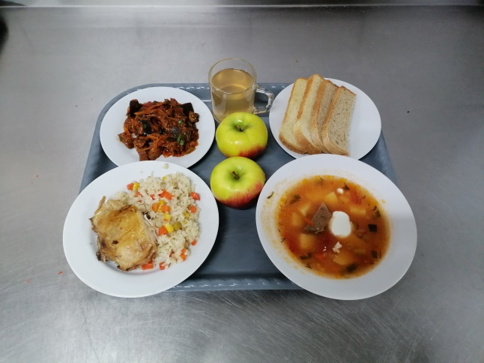  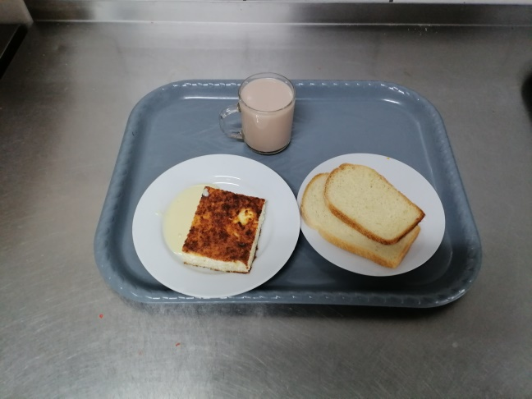
Пятница  Завтрак  - Биточки хмельницкие  - Каша кукурузная  - Компот из смородины  - Хлеб пшеничный/ржаной  Обед (Льготная категория)  - Салат из свежих овощей с зеленью  - Солянка домашняя со сметаной  - Плов с говядиной  - Компот из винограда  - Хлеб пшеничный/ржаной  - Яблоко  - Йогурт фруктовый | 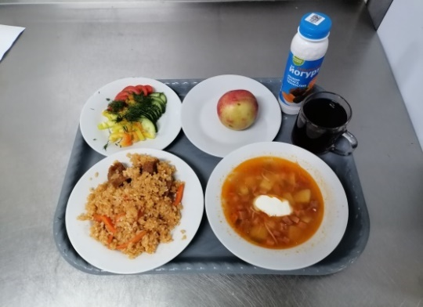  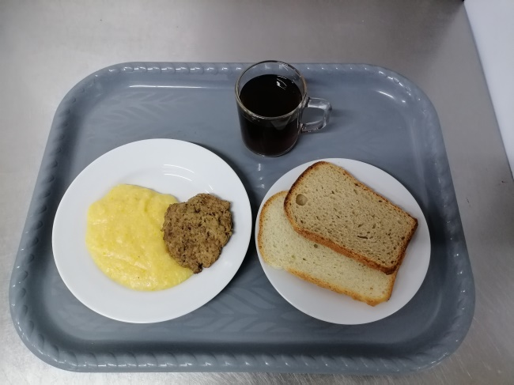
Суббота  Завтрак  - Макароны отварные  - Какао на концентр молоке  - Хлеб пшеничный/ржаной  Обед (Льготная категория)  - Салат из свежих овощей с зеленью  - Щи с говядиной со сметаной  - Биточки по селянски с соусом  - Капуста тушенная  - Компот из смородины  - Хлеб пшеничный/ржаной  - Йогурт фруктовый | 